1.中山南街一坊11-13号 西侧（春景街南端） 街口土地庙
神龛周边环境脏乱，内部漆黑，信仰空间混乱，无法起到醒目标识作用。

梧桐街南端 街口小庙
神龛周边环境脏乱，内部漆黑，信仰空间混乱，无法起到醒目标识作用。

2. 梧桐街3号附近
垃圾站环境恶劣
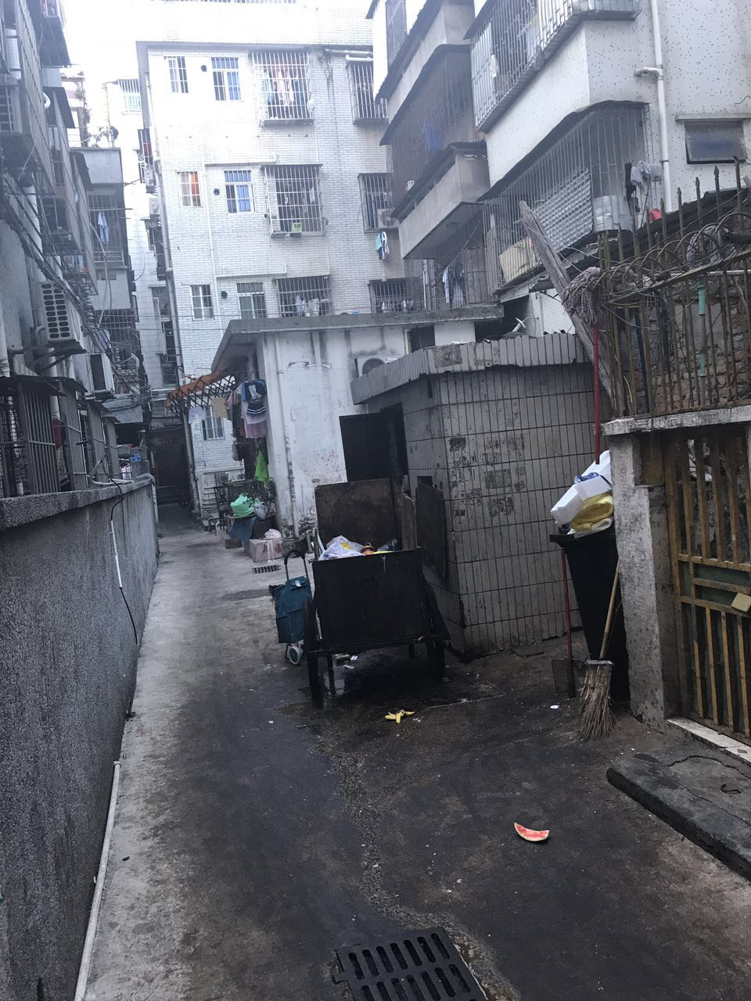
3.衣物晾晒改善
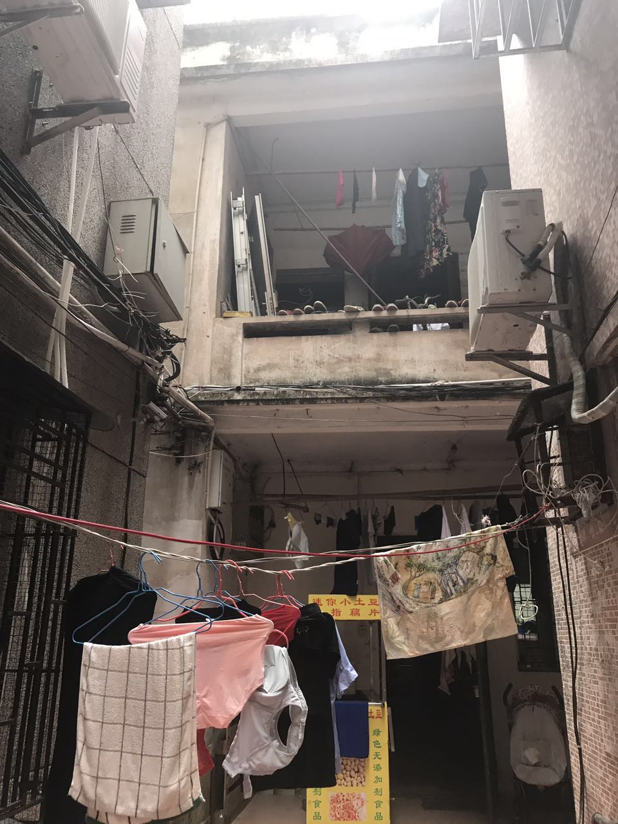
4.单车摆放混乱
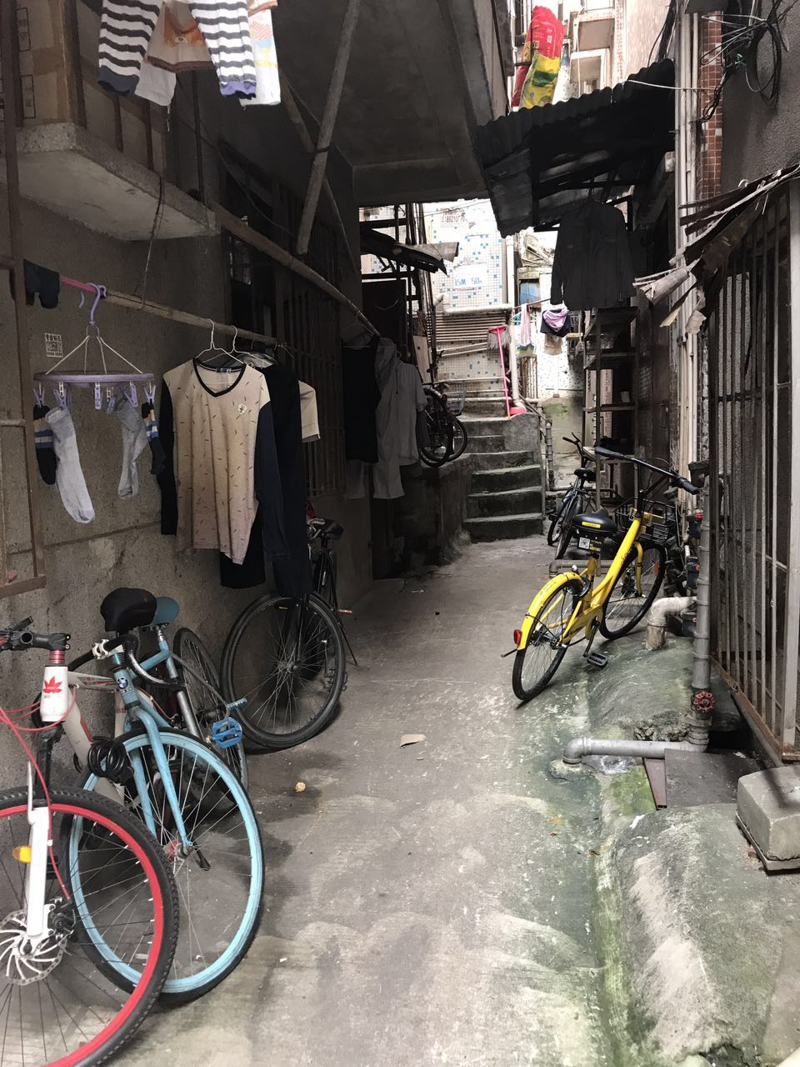
5.朝阳北街32号 墙上牛皮藓严重
